**信息隐藏第二次实验**

**1410658 杨旭东**

1. **常用图像处理算法简介**
2. 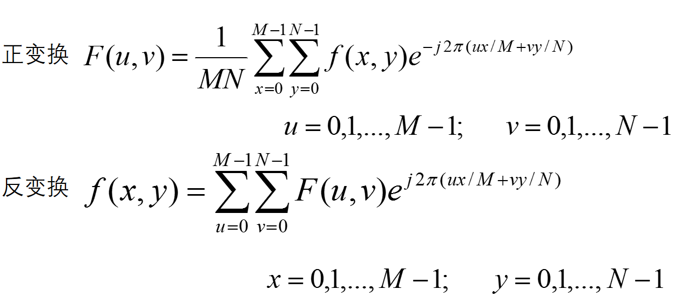二维离散傅立叶变换
3. 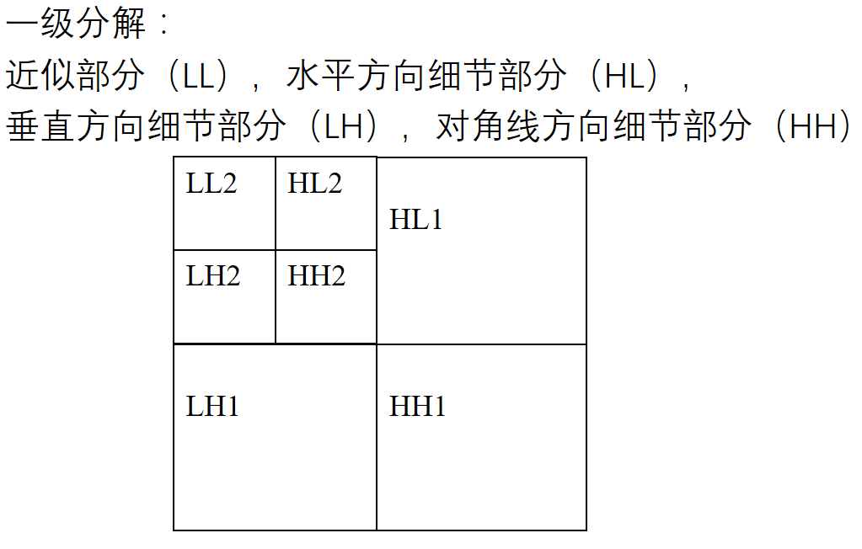二维离散小波变换
4. 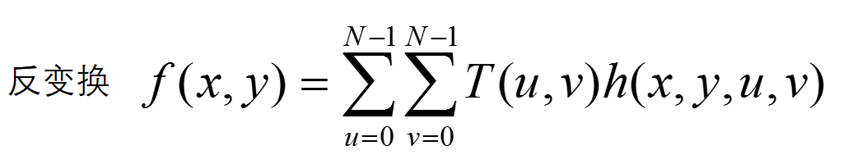二维离散余弦变换
5. 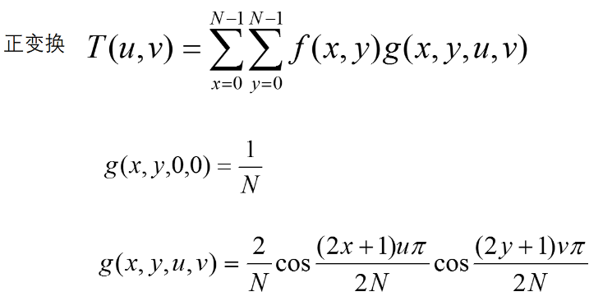 **峰值信噪比简介**

PSNR (Peak Signal to Noise Ratio)

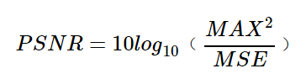峰值信噪比PSNR衡量图像失真或是噪声水平的客观标准。2个图像之间PSNR值越大，则越相似。普遍基准为30dB，30dB以下的图像劣化较为明显。定义为，

这里MAX表示图像颜色的最大数值，8bit图像取值为255。我们还要介绍MSE（均方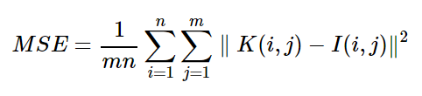差），即m×n单色图像 I 和 K（原图像与处理图像）之间均方误差，定义为：

1. **代码实现与解释**

三种变换及峰值信噪比均使用MATLAB实现。

1. 傅立叶变换

利用fft2()函数进行傅里叶变换，利用fftshift()函数调整fft2()函数的输出顺序，将零频位置移到频谱的中心。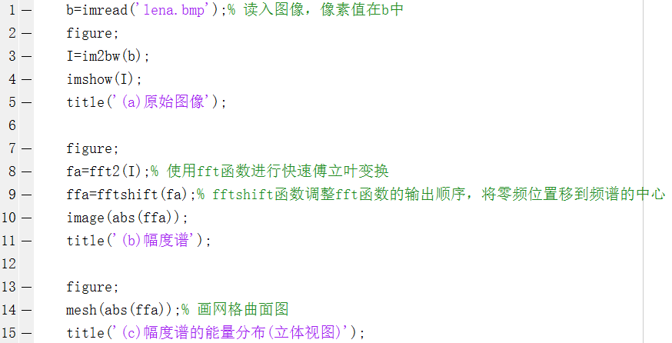

1. 一级小波分解

利用dwt2()函数进行一级小波分解。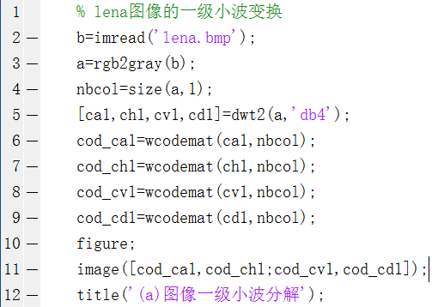

1. 二级小波分解

利用dwt2()函数进行一级小波分解后，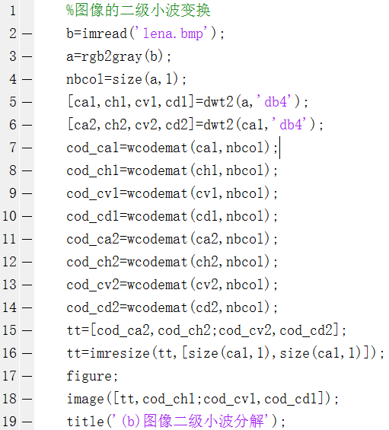对ca1再次分解，得到二级小波分解。

1. 离散余弦变换

利用dct2()函数进行离散余弦变换。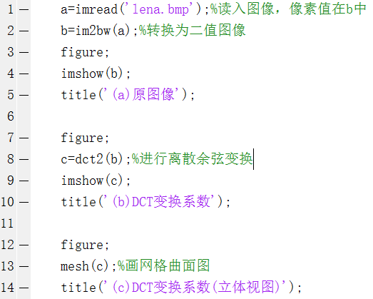

1. 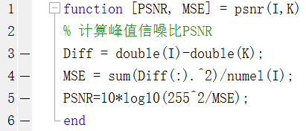峰值信噪比

先自定义一个psnr()函数。

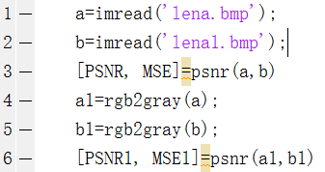

然后调用测试两幅图像的相似程度。

1. **实验结果**
2. 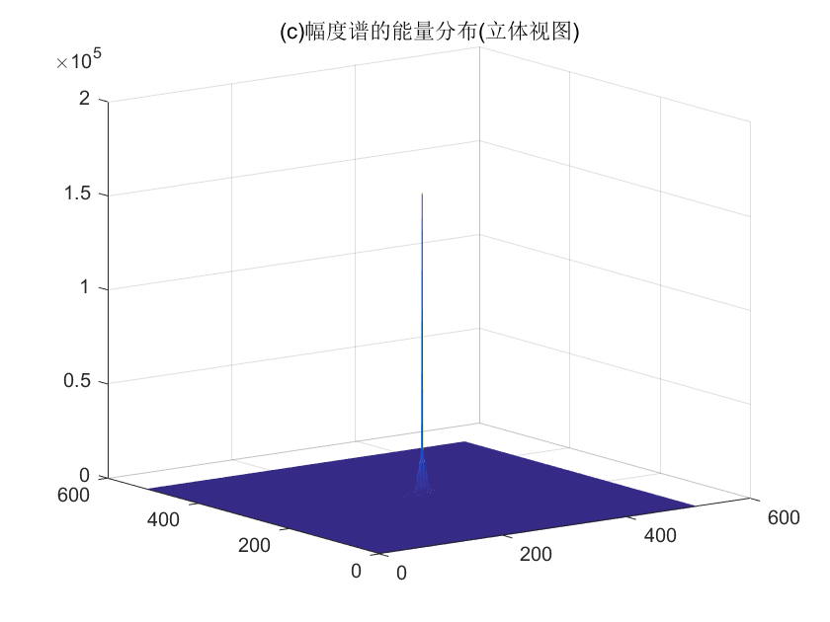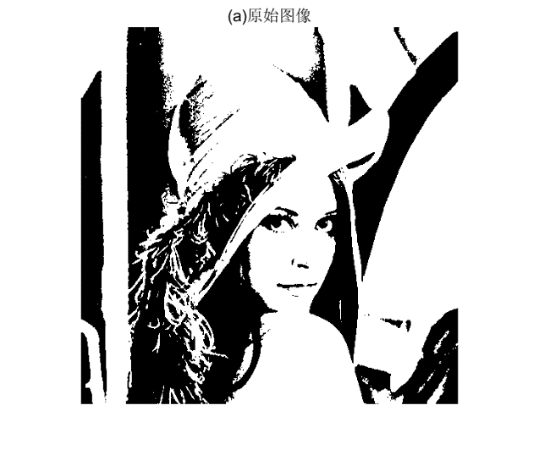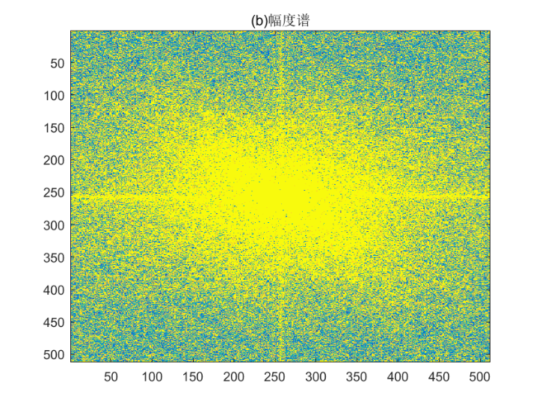傅里叶变换

图(a)为lena的二值图像，对其做傅里叶变换得到图(b)幅度谱，以及图(c)立体分布。

1. 一级小波分解

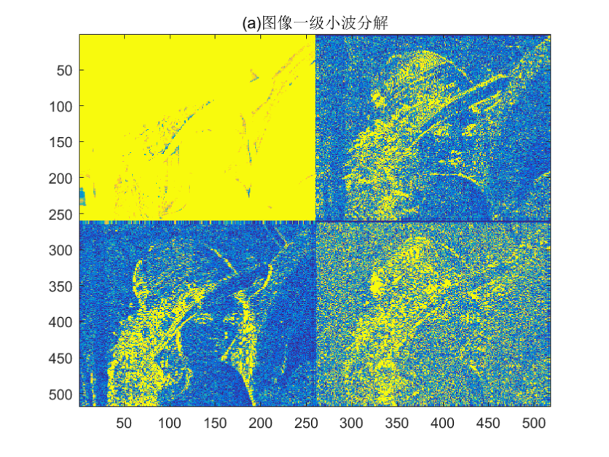对lena的灰度图像进行小波分解，再伪彩色处理，共四部分：近似部分、水平方向细节部分，垂直方向细节部分和对角线方向细节部分。

1. 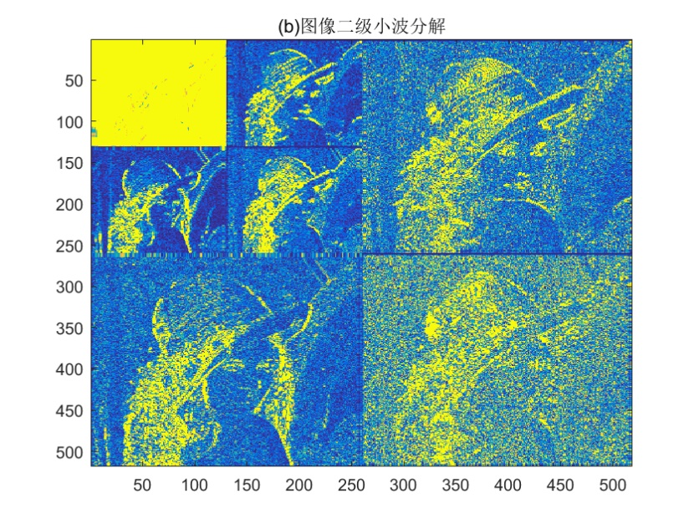二级小波分解

对一级小波分解的近似部分再进行小波分解，可得到二级小波分解。

1. 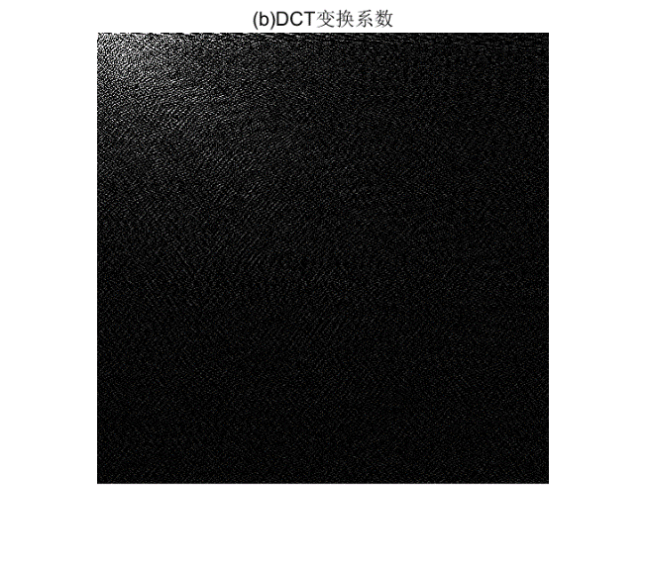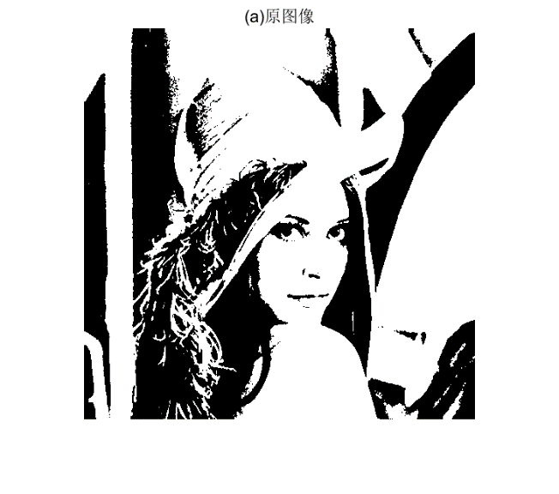离散余弦变换

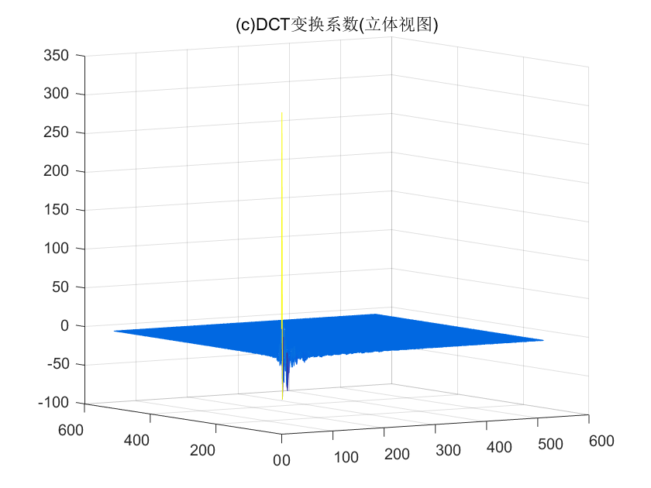图(a)为lena的二值图像，对其做离散余弦变换得到图(b)幅度谱，以及图(c)立体分布。

1. 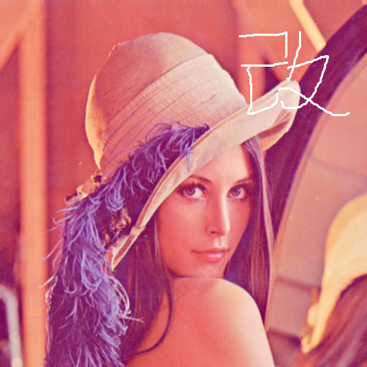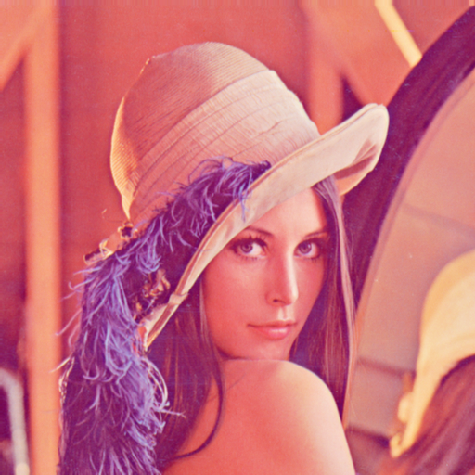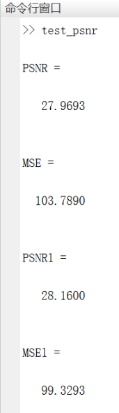峰值信噪比

左图为原图，右图为改变图像，中间为计算的峰值信噪比，其中，上面的是彩色的，下面的是灰度的。

1. **参考文献**

[1] PentatonicScale,图像处理PSNR及其计算（OpenCV和matlab实现）,http://blog.csdn.net/laoxuan2011/article/details/51519062.